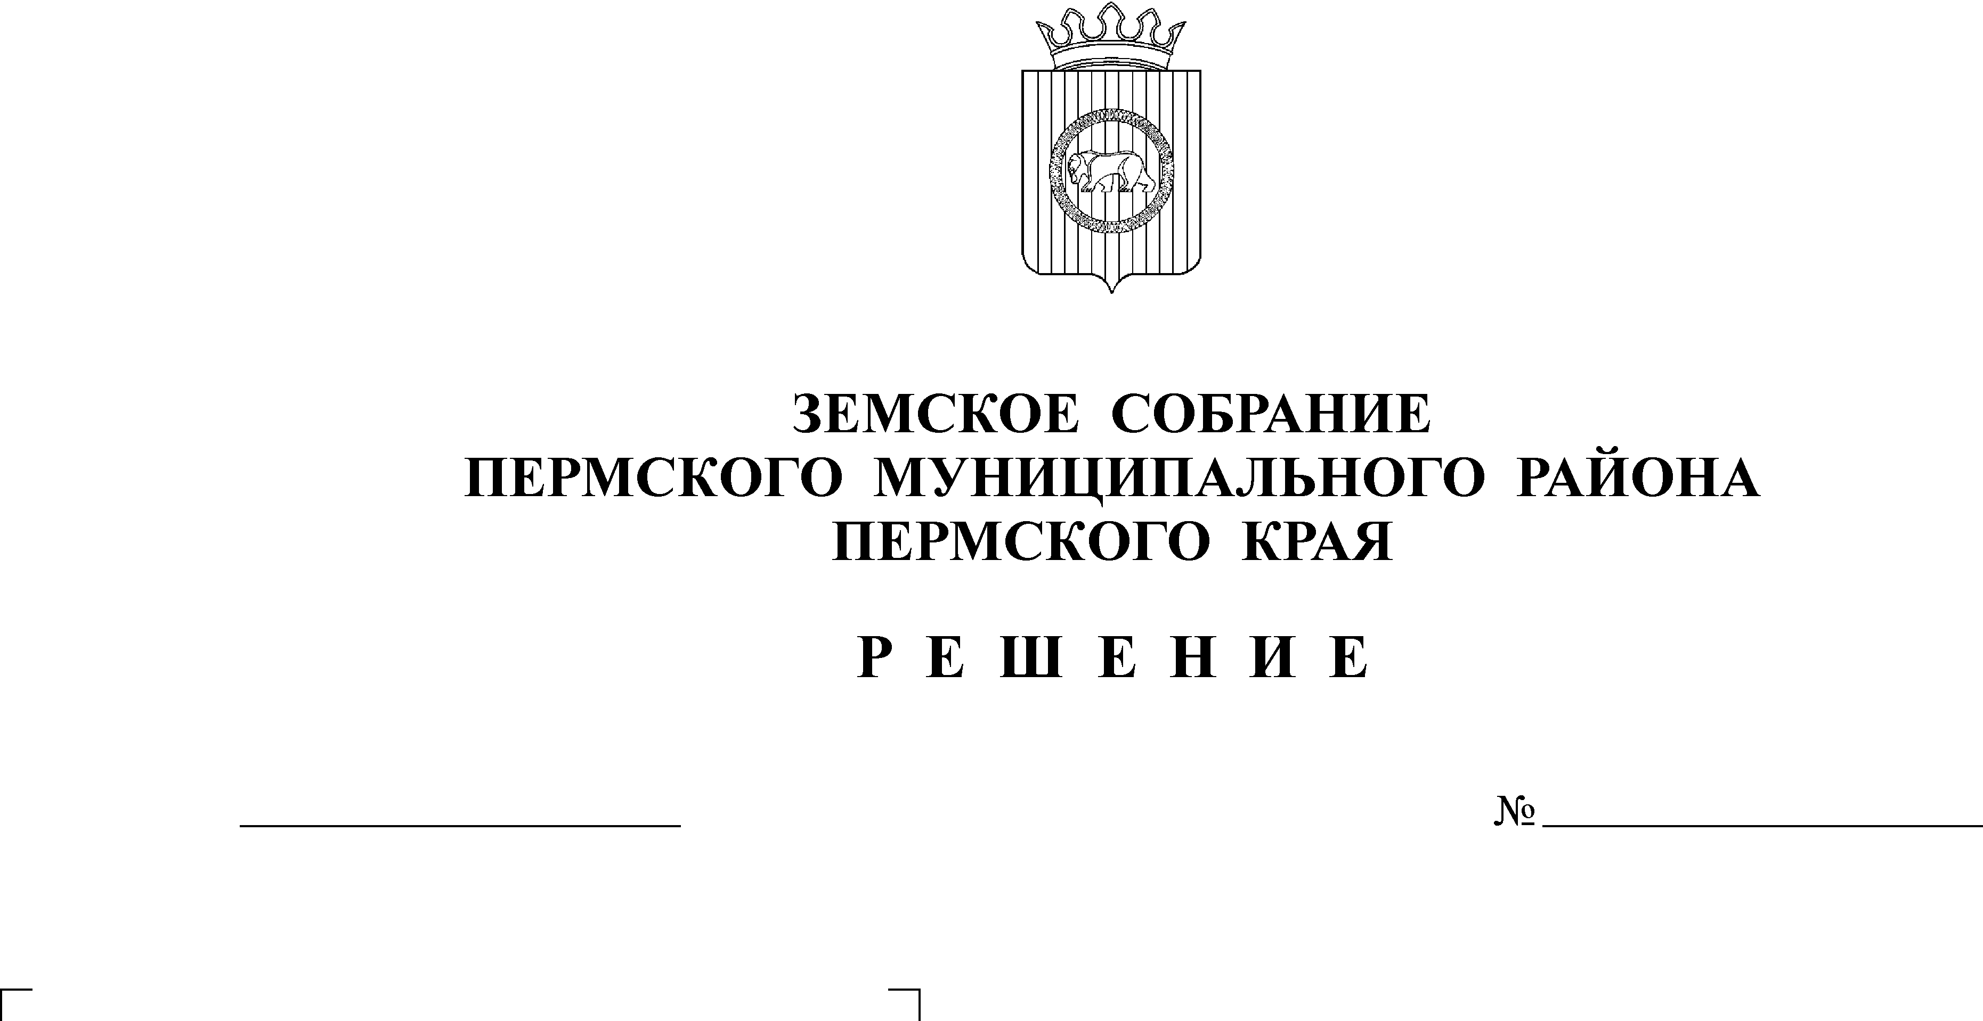
О внесении изменений в Перечень должностей муниципальной службы в Пермском муниципальном районе, утвержденный решением Земского Собрания Пермского муниципального района от 24.09.2009 № 826
27.01.2022
202
В соответствии с пунктами б, г части 1 статьи 1 Федерального закона от 01.07.2021 № 255-ФЗ «О внесении изменений в Федеральный закон «Об общих принципах организации и деятельности контрольно-счетных органов субъектов Российской Федерации и муниципальных образований» и отдельные законодательные акты Российской Федерации», на основании статей 25, 56 Устава муниципального образования «Пермский муниципальный район»
Земское Собрание РЕШАЕТ:
1. Внести в Перечень должностей муниципальной службы в Пермском муниципальном районе, утвержденный решением Земского Собрания Пермского муниципального района от 24.09.2009 № 826 (в ред. от 17.12.2010 № 135, от 23.08.2012 № 277, от 25.10.2012 № 296, от 20.12.2013 № 414, от 24.05.2016 № 149, от 27.05.2021 № 140), следующее изменение:
части 1, 2 подраздела III раздела II исключить.
2. Настоящее решение опубликовать в бюллетене муниципального образования «Пермский муниципальный район» и разместить на официальном сайте Пермского муниципального района.
3. Настоящее решение вступает в силу со дня его официального опубликования в бюллетене муниципального образования «Пермский муниципальный район».

Глава
муниципального района В.Ю. Цветов

Заместитель председателя
Земского Собрания С.А. Букина

